Dato | 31 mars 2025

FORSKNING OG INNOVASJON: FRA IDE TIL ØKONOMI
Tor W. Andreassen*

«Productivity isn't everything, but in the long run it is almost everything.» – Paul Krugman, The Age of Diminished Expectations (1994).

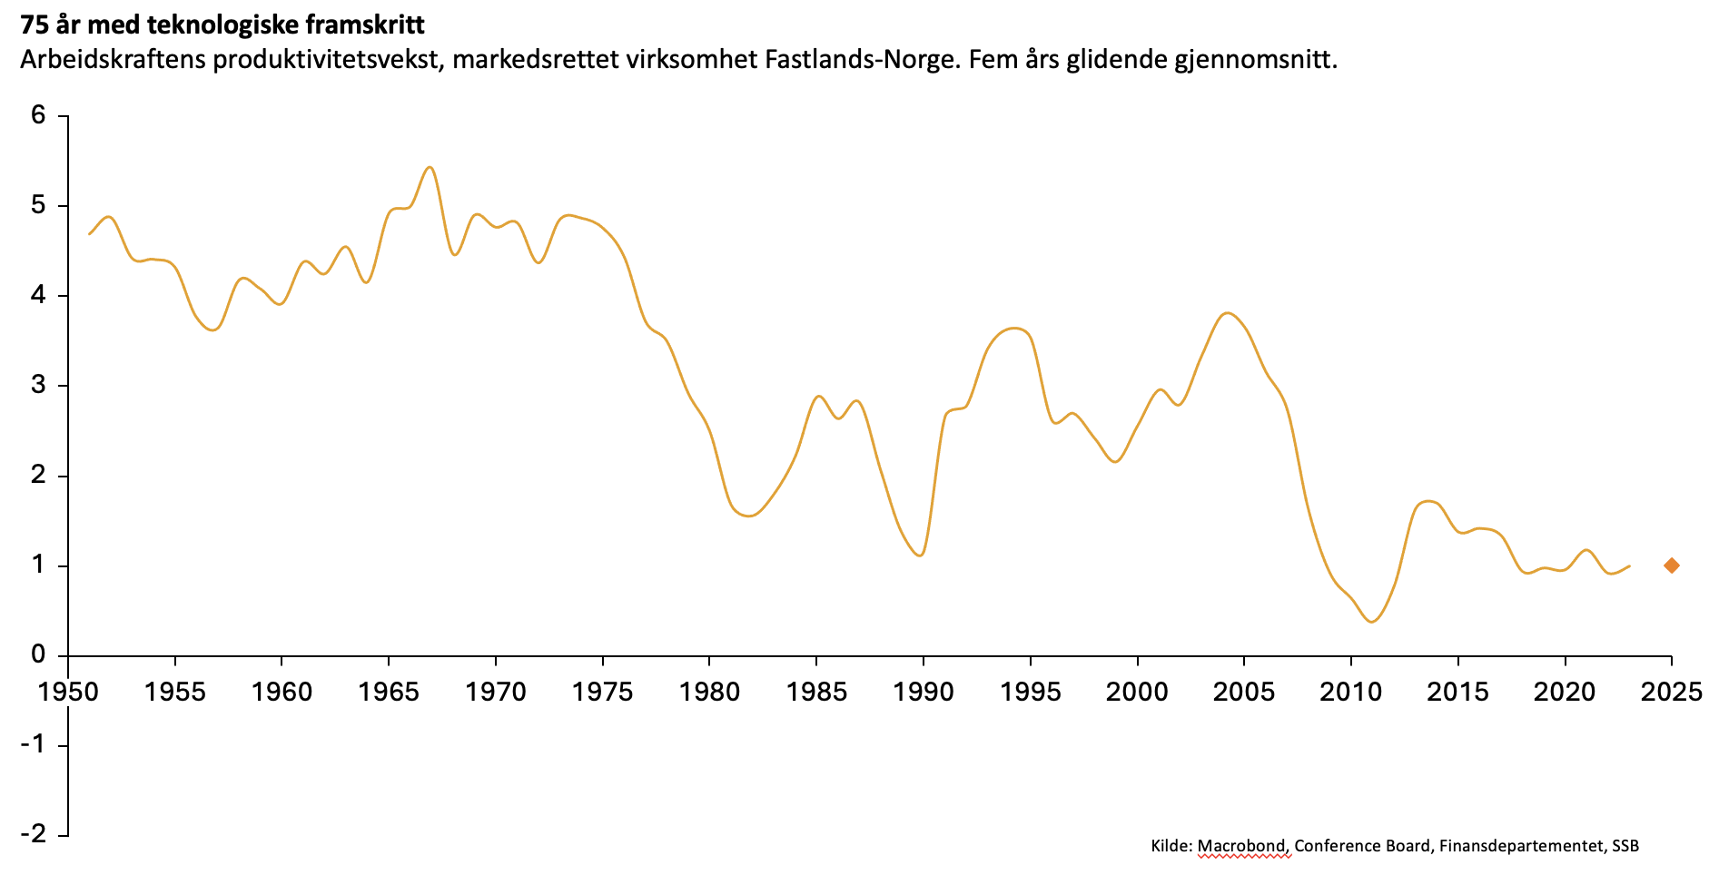
Arbeidskraftens produktivitetsvekst for fastlands-Norge har falt siden 1950 – fra nesten fem prosent årlig til under én prosent i dag. Denne utviklingen er alvorlig fordi produktivitetsvekst er avgjørende for langsiktig økonomisk utvikling og samfunnets velferd. Redusert produktivitet innebærer at vi får mindre igjen for innsatsen, noe som svekker konkurransekraften og begrenser vår evne til å finansiere velferdstjenester innen helse, utdanning og omsorg – spesielt kritisk i lys av vår aldrende befolkning.

Det finnes flere årsaker til denne utviklingen. For det første har Norge vært sene med å omstille seg fra en økonomi basert på råvarer og produksjon til en økonomi drevet av kunnskap, digitalisering og innovasjon. For det andre har vi undervurdert betydningen av lederskap i denne transformasjonen; teknologi alene er ikke nok dersom virksomhetene ikke samtidig endrer sine forretningsmodeller, kulturer og arbeidsprosesser.

Verdiskaping i dag handler i økende grad om kundeengasjement, digital innovasjon, data og programvare, og mindre om tradisjonelle fysiske ressurser. Likevel viser Norges fall fra 19. til 21. plass på Global Innovation Index (2025), mens våre naboland er blant de ti beste, at vi ikke har klart å utnytte dette paradigmeskiftet godt nok.

Samtidig står Norge, som resten av verden, midt oppe i tre betydelige omveltninger: en aldrende befolkning, teknologiske endringer drevet av kunstig intelligens (KI), og en stadig sterkere digital tjenesteøkonomi. Disse kreftene krever radikal nytenkning om hvordan vi skaper bærekraftig økonomisk vekst. Vi må bevege oss fra en økonomi dominert av naturressurser til en økonomi som bygger på kunnskap og innovasjon.

Tall fra SSB – «IKT-bruk i næringslivet» - viser at selv om norske virksomheter i stor grad behersker grunnleggende digitalisering, som e-post og fillagring, benytter de avanserte teknologier som KI i begrenset omfang. Dette viser at den største barrieren for omstilling ikke ligger i teknologien, men hos ledere og beslutningstakere. Lederskapet må utvikle en ny vekstlogikk der innovasjon ses på som en nødvendighet og ikke en risiko. Dette krever fleksible forretningsmodeller som raskt tester og innfører innovative løsninger.

Forskning er avgjørende for å møte disse utfordringene. Forskningen må tilby innsikt både i teknologi og i hvordan virksomheter kan endre sine interne kulturer og holdninger for raskere å ta i bruk nye løsninger. Et tettere samarbeid mellom akademia og næringsliv er nødvendig for å redusere avstanden mellom teknologiens muligheter og praktisk implementering.

Til syvende og sist handler det om å bygge en kultur preget av innovasjon, risikovilje og rask læring. Dette vil være Norges nye konkurransefortrinn, og nøkkelen til å omsette ideer og forskning til reell økonomisk verdi. For verdens beste vare, tjeneste, prosess eller algoritme som ikke tas i bruk, har ingen praktisk verdi – og dermed heller ingen økonomisk verdi.

